Temat: Uzależnienia od gier komputerowych, Internetu.
Drodzy uczniowie.
Osoba uzależniona od komputera cały swój wolny czas spędza w sieci, obserwuje, co się tam dzieje, rozmawia z innym użytkownikami, pisze, uczestniczy w grach, ogląda filmy. Zapomina o innych czynnościach życia codziennego. Trudno jej się oderwać od komputera, by się umyć, posprzątać, uczyć, a nawet by spać czy jeść. Takie zachowanie powoduje wyczerpanie organizmu i wiele chorób.

Aby uniknąć uzależnienia od komputera powinniśmy szukać innych rozrywek, zwłaszcza takich, które sprzyjają naszemu zdrowiu.
Wskaż i nazwij je na obrazkach.

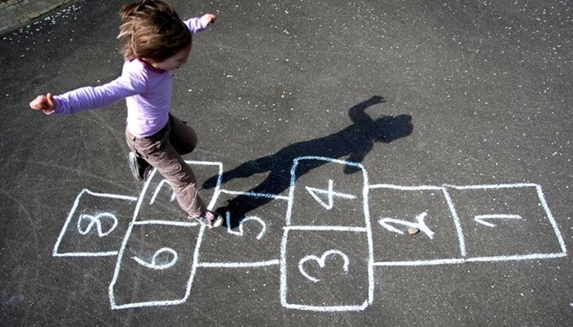

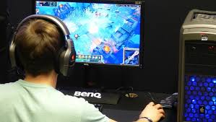

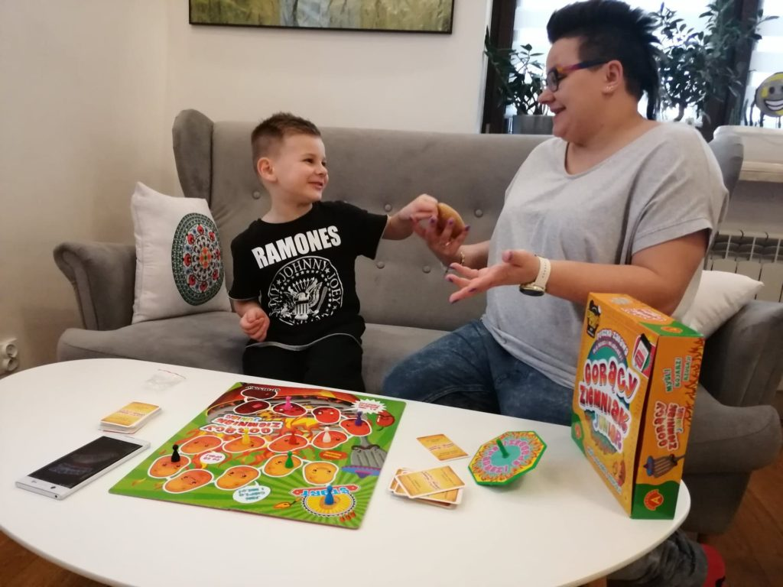

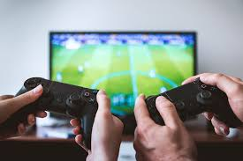

Powiedz lub narysuj to, co lubisz robić.
Dziękuję

